Дорогие ветераны
Примите самые теплые и искренние поздравления с Днем Великой Победы!
Основа всего, чем живет сегодня страна – мир и свобода, щедро подаренные нашими отцами и дедами, прошедшими по трудным дорогам самой жестокой и кровопролитной войны - от Сталинграда до Берлина. Ее пламя обожгло каждую семью, но мужество, вера и единство нашего народа на фронте и в тылу, победили! Нам, детям и внукам ветеранов, завещано беречь Россию, с честью и гордостью передавать из поколения в поколение глубокую признательность героям, достойно жить и трудиться так, чтобы им не было за нас стыдно!
Светлая память павшим на полях сражений! Наш низкий поклон и благодарность ныне живущим ветеранам!
Искренне желаю Вам, семьям Вашим , на долгие годы, яркого майского солнца, мира, здоровья и долголетия, любви и добра!

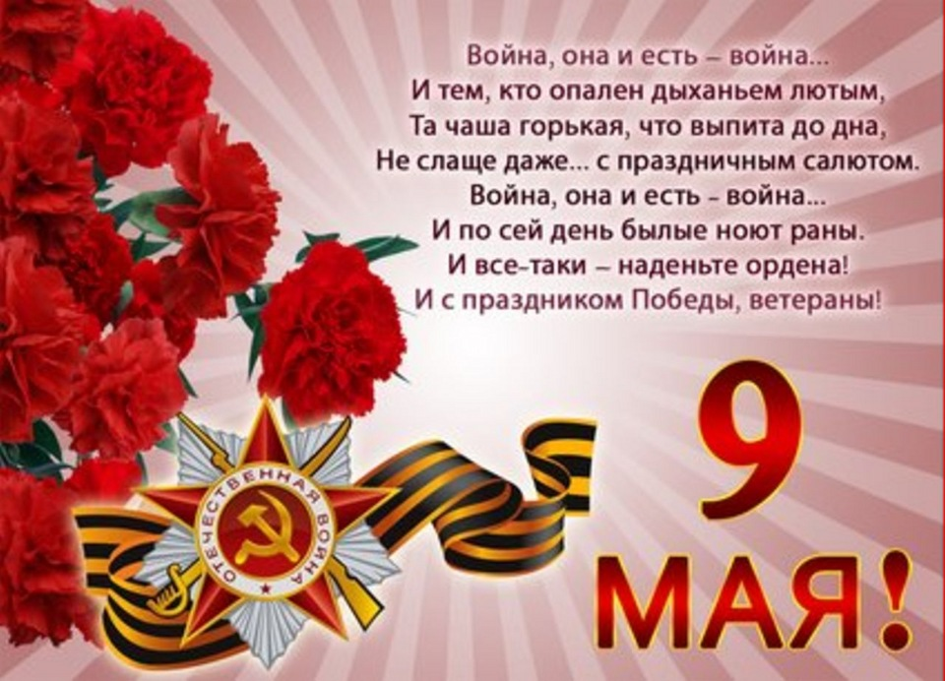

С уважением,
Глава Китаевского сельсовета О.Н.Евглевская.

